中国家具协会团体标准《沙发质量安全等级评定》编制说明
（征求意见稿）

- 工作概况
1、任务来源
2020年6月18日，中国家具协会质量标准委员会发布了《关于下达<床垫质量安全等级评定>等4项中国家具协会团体标准项目计划的通知》（中家协办{2020}16号），其中 《沙发质量安全等级评定》 由中国家具协会质量标准委员会归口，北京市产品质量监督检验院（国家家具及室内环境质量监督检验中心）等参与该标准的编制任务。
- 制定的意义
目前关于沙发类产品在实施中的国家标准和轻工行业标准有GB/T 39223.6-2020《健康家居的人类工效学要求第6部分：沙发》、QB/T 1952.1-2012《软体家具沙发》、QB/T 4462-2013《软体家具手动折叠沙发》、QB/T 4768-2014《沙发床》，虽然这些现行标准都有相应的要求和试验方法，有些也涉及到简单的产品等级分类，但检验项目及分级检验项目偏少。随着科技和人文的发展，与沙发类产品相关的原材料、生产加工技术、设计、检验方法和设备、人们对健康家居的理解及需求等都有很大提升和改进，市场上对各种沙发类产品质量等级的区分需求也愈加明显。制定该标准就是根据产品质量对其进行更好的分级，该标准是以上述几个标准为基础，增加更多被消费者关注的检验项目，如人体工效学、有害物质限量等，增加和优化部分分级项目，如皮革耐磨性、泡沫塑料密度和回弹性能等，从产品设计和生产技术角度出发，该标准对企业生产和销售高质量、性能参数有差异的产品有积极的促进作用，从产品被使用角度出发，消费者对适宜的、好的产品的需求及理解会有一定的改善和提升。因此为了促进生产和市场的发展，进一步满足消费者对产品的深度需求，特制定该标准。
3、起草小组的组建
本标准起草小组于2020年6月30日组建，包含了行业龙头企业、检测机构、科研院所、行业协会等。起草小组由各参与单位技术专家组成。
4、主要工作过程
（1）收集整理国内外相关标准文献
在标准制定过程中，收集查阅了沙发类产品相关的标准文献，主要参考标准如下：
GB∕T 39223.6-2020 健康家居的人类工效学要求第6部分：沙发
GBT 38733-2020 办公家具办公椅尺寸测量方法
BIFMA X5.4-2020American National Standard for Office and Institutional Furnishings Public and Lounge Seating
BS EN 1728：2012 Furniture-Seating-Test methods for the determination of strength and durability
QB/T1952.1-2012 软体家具沙发
QB/T 4462-2013软体家具手动折叠沙发
QB/T 4768-2014 沙发床

GB/T 35607-2017绿色产品评价家具
（2）项目启动会
2020年7月12日，起草小组在北京召开第一次工作会议暨标准修订启动会。
会上制定小组分享了收集整理的国内外相关标准和技术资料。并结合新材料和新技术及市场上产品所面临的技术问题进行了讨论。根据市场及消费者需求各参会人员一致认可增加沙发产品的有害物质限量检测要求、人体工效学检测要求，对其他技术要求也进行了讨论。该次会议内容主要探讨了以下几个方面内容：1）讨论标准制定框架及相关研究内容；2）讨论标准试验方案；3）部署编制工作。
（3）标准第二次研讨会
2021年4月15日，团体标准制定研讨会在北京召开。会上，首先北京质检院代表起草小组，介绍了本次制定的主要思想。在总结前期工作的基础上，与会专家、代表积极讨论，对该标准研制工作提出了相关建议。
（4）整理实验数据完成征求意见稿
2021年4月至7月，起草小组收集实验数据，经多次沟通，不断完善修改，形成征求意见稿。
二、标准的编制原则和标准的主要内容
1、标准的编制原则
标准编制的内容具有科学性、适用性、实用性、先进性。规定的产品的功能尺寸、人体工效学、产品用料一致性、外观要求、表面涂层理化性能、覆面材料理化性能、安全性能等内容符合家具市场发展需要，各项目要求紧跟家具行业发展的技术需求。
2、标准制定的主要技术内容
标准起草小组根据GB/T1.1-2020《标准化工作导则第1部分：标准的结构和编写》编制标准草案。标准草案共8章，包括范围、规范性引用文件、术语和定义、产品分类和分级、要求、试验方法、检验规则、标志、使用说明、包装、运输、贮存。下面就本次制定工作中的主要制定内容进行说明。
（1）现行标准QB/T1952.1-2012《软体家具沙发》、QB/T 4462-2013《软体家具手动折叠沙发》、QB/T 4768-2014《沙发床》沙发类产品标准分别已实施8年、7年、6年时间，标准中引用的部分试验方法标准及原辅材料产品标准均有了较大改变，同时沙发产品设计、加工的变化使得新材料、新工艺的标准体系也逐步纳入到新的沙发产品标准中来。同时由于新的检验要求的引入，增加了相关方法标准。
（2）术语和定义
GB/T 28202-2020、GB/T 39223.6-2020、QB/T 1952.1-2012、QB/T 4462-2013和QB/T 4768-2014 界定的术语和定义适用于本标准。覆面材料增加了人工革和再生皮，定义如下：
2.1 人工革
人工合成的动物皮革代用品的统称，由涂层和织物基材组成，包括人造革、合成革，不包括以动物皮革为基材的覆膜皮革。[GB/T 30695-2014，定义3.1]
2.2 再生皮（革）
将皮革的边角碎料撕磨成纤维，再由粘合剂以机械物理状态粘结，经挤压呈片状，再经剖层、磨面、表面涂饰等加工而成的皮革代用品。[GB/T 30695-2014，定义3.6]
- 产品分类和分级
3.1 QB/T 1952.1-2012、QB/T 4462-2013和QB/T 4768-2014 界定的产品分类适用于本标准。
3.2 按照不同质量分级评定，产品分为：☆☆☆☆☆（五星）、☆☆☆☆（四星）、☆☆☆（三星）、☆☆（二星）、☆（一星）等级。
- 本标准要求如下：
由于产品质量分级的需要，规定了基本项目、一般项目、体验评价和分级项目，分级项目按照不同规定参数要求，分为A级、B级、C级。
本标准检验项目主要参考了现行沙发类产品标准QB/T1952.1-2012《软体家具沙发》、QB/T 4462-2013 《软体家具手动折叠沙发》和QB/T 4768-2014《沙发床》，在其基础上增加了一些项目，调整优化了个别项目，具体如下：
4.1主要尺寸增加了座面倾角和靠背倾角要求；调整座前宽和座深为分级项目；同为坐具，主要尺寸的测试方法采用办公椅CMD测量系统进行测量。
4.2 增加了人类工效学要求和测试方法，具体项目有：
1）分级项目，尺寸要求：沙发靠背；
2）基本项目，尺寸要求：扶手；
3）一般项目，体压分布要求；
4）体验评价，其他工效学要求：接触面软硬度、接触面触感、结构形状、外观安全、声响、气味。
4.3考虑到消费者对覆面材料材质和实木材料的关注，在产品用料、加工要求/用料一致性项目中明确了皮革和实木的鉴别方法；项目金属件/（各种管材或异形管材，其受力部件的管壁厚度）、泡沫塑料/座面密度、泡沫塑料/其他部位密度调整为分级项目。
4.4 理化性能/覆面材料理化性能要求增加了纺织面料起毛起球、pH值的要求和试验方法；增加了皮革耐磨性、pH值的要求和试验方法；增加了人工革摩擦色牢度的要求和试验方法。
4.5 安全性能增加了有害物质限量/产品中有害物质限量、甲醛释放量、总挥发性有机化合物（TVOC）、纺织品（可分解芳香胺染料）、皮革（可分解芳香胺染料）要求和试验方法。
4.6考虑到智能产品和电动产品的增多，本标准增加了电器元器件安全性能和电磁兼容的要求和试验方法。
三、试验与验证
测量方法改变的检验项目有主要尺寸要求里的座深、座高的测量。增加的检验项目有：1）主要尺寸相关的座面倾角、靠背倾角、沙发靠背、扶手要求和试验方法；2）覆面材料理化性能皮革摩擦色牢度/湿擦、碱性汗液、皮革耐磨性，人造革摩擦色牢度/干擦、湿擦、碱性汗液，纺织面料起毛起球要求和试验方法；3）力学性能中的背松动量、背剩余松动量测量方法。具体如下：
1、座深、座高、座面倾角、靠背倾角、沙发靠背、扶手的测量
（1） 采用CMD测量装置进行测量，CMD测量装置应符合GB/T 38733-2020的规定。CMD测量装置（图1）。

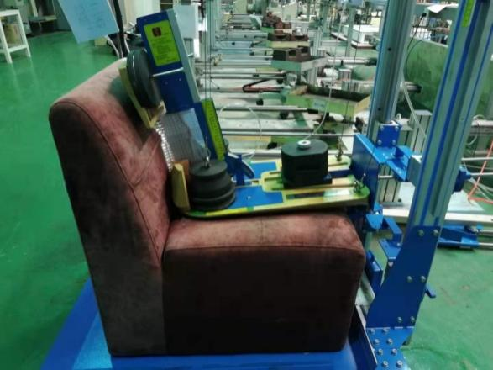
图1、CMD测量装置
（2） 座深、座高、座面倾角、靠背倾角、沙发靠背、扶手的测量方法应符合GB/T 38733-2020的规定。座高、座深的测量（图2），座面倾角、靠背倾角的测量（图3）。

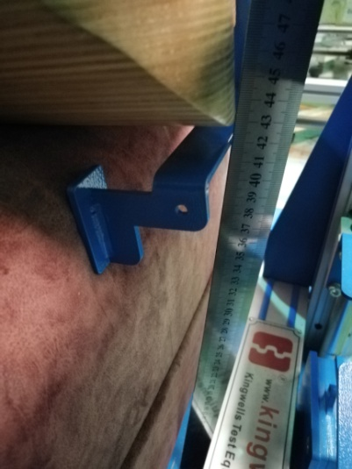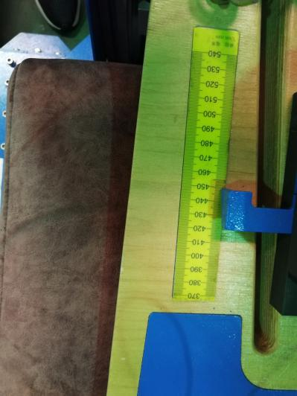
图2、座高、座深的测量

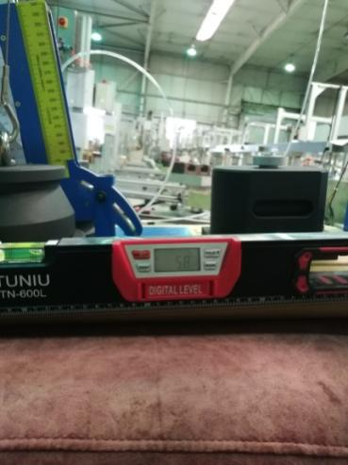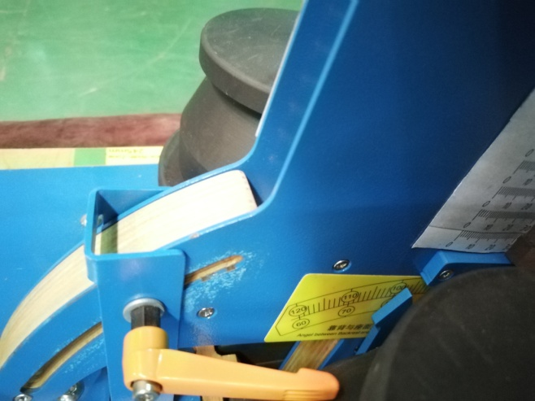
图3、座面倾角、靠背倾角的测量
2、皮革摩擦色牢度/湿擦、碱性汗液、皮革耐磨性试验
根据沙发的使用特点，按标准GB/T 16799-2018《家具用皮革》增加了皮革检验项目：皮革摩擦色牢度/湿擦、碱性汗液、皮革耐磨性。
（1） 皮革摩擦色牢度按QB/T2537-2001《皮革色牢度试验往复式摩擦色牢度》的规定进行试验，本标准要求取样部位为试样的座面、扶手或靠背等人体直接接触的部位。试验前按标准要求准备样品（图4），试验中（图5），试验后（图6）。

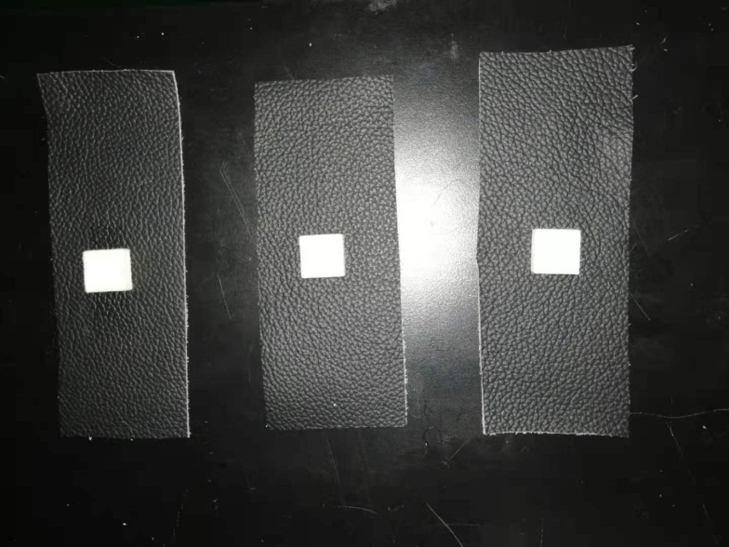
图4、皮革摩擦色牢度：干擦、湿擦、碱性汗液（试验前）

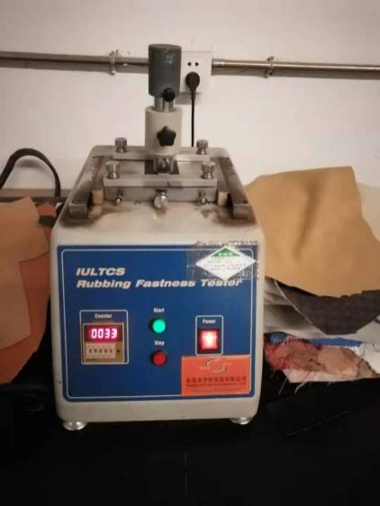
图5、皮革摩擦色牢度：干擦、湿擦、碱性汗液（试验中）
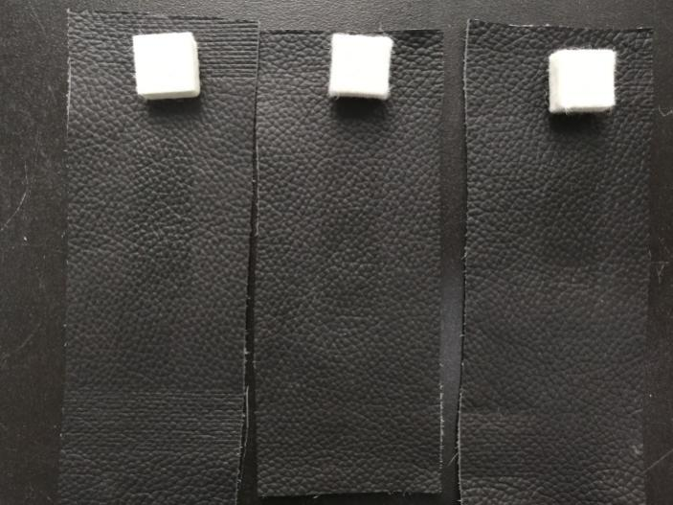
图6、皮革摩擦色牢度：干擦、湿擦、碱性汗液（试验后）

（2） 皮革耐磨性试验按QB/T 2726的规定进行，取样3个，磨轮：CS-10,500g，500r。3个试样全部符合要求，即为合格。试验前按标准要求准备样品（图7），试验中（图8），试验后（图9）。
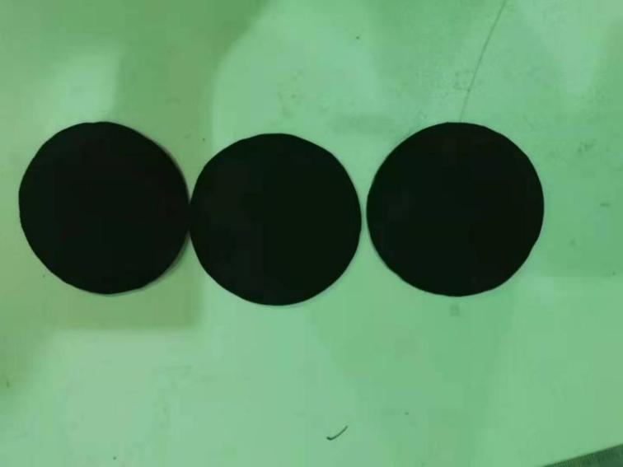
图7、皮革耐磨性（试验前）
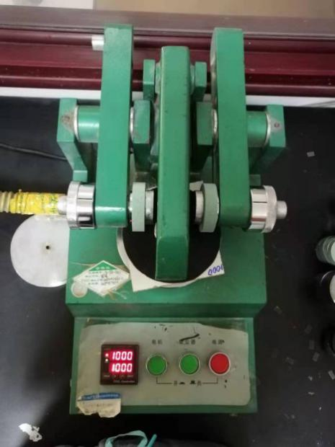
图8、皮革耐磨性（试验中）
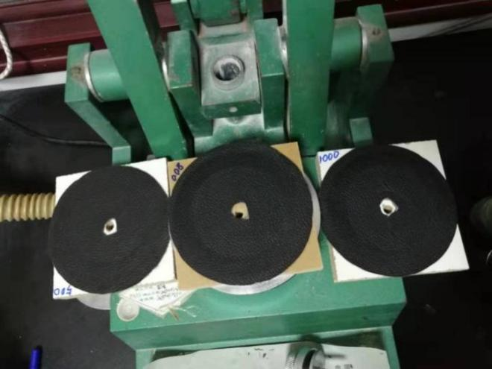
图9、皮革耐磨性（试验后）
3、人造革摩擦色牢度/干擦、湿擦、碱性汗液试验
人造革摩擦色牢度，1）干擦：按GB/T 3920的规定进行；2）湿擦：将白棉布浸入蒸馏水中10min后，按GB/T 3920的规定进行；3）碱性汗液：按QB/T1646-2007汗液配制方法，将白棉布浸入人造汗液中10min后，按GB/T 3920的规定进行。试验前按标准要求准备样品（图10），试验中（图11），试验后（图12）。
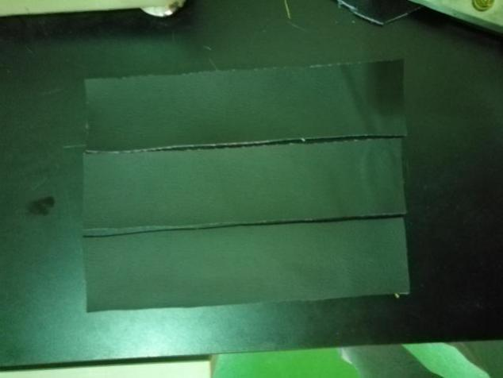
图10、人造革干擦、湿擦、碱性汗液（试验后）
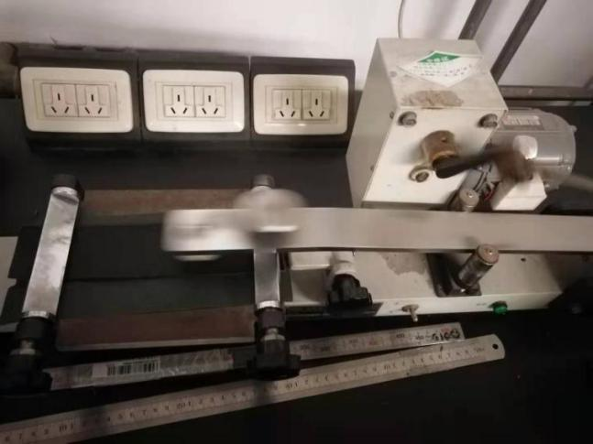
图11、人造革干擦、湿擦、碱性汗液（试验中）
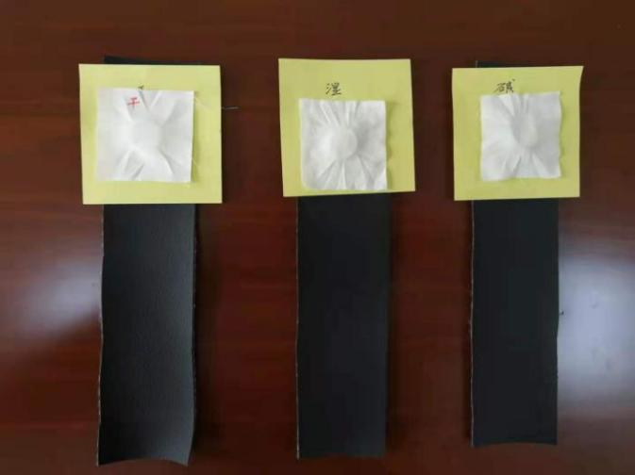
图12、人造革干擦、湿擦、碱性汗液（试验后）
4、纺织面料起毛起球试验
纺织面料的起毛起球按照GB/T 4802.2-2008中的附录A，类别2规定进行，负荷质量为415±2g。试验评定6个阶段，6个阶段均符合，即为合格。试验前按标准要求准备样品和试验中（图13），起毛起球第一阶段（图14），起毛起球第二阶段（图15），起毛起球第三阶段（图16），起毛起球第四阶段（图17），起毛起球第五阶段（图18），起毛起球第六阶段（图19）。
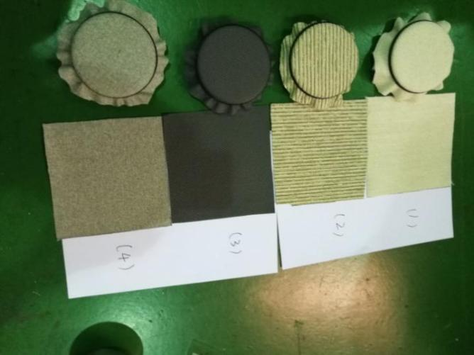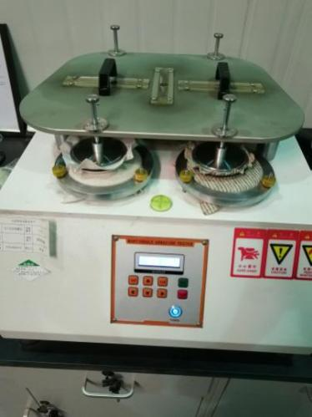
图13、起毛起球（试验前、试验中）
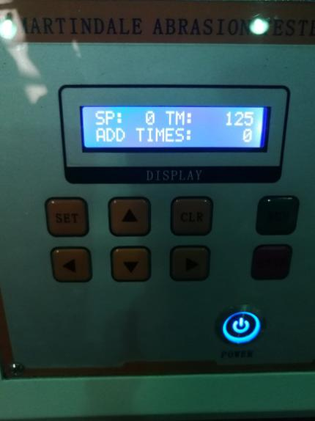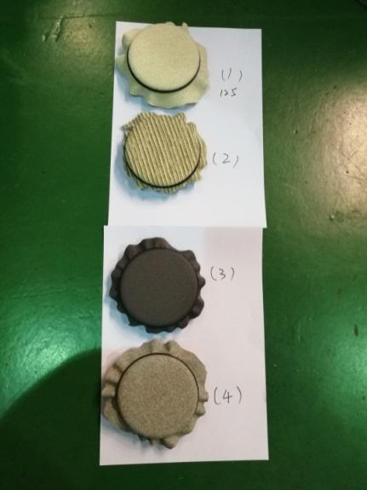
图14、起毛起球第一阶段（试验前设置、试验后）

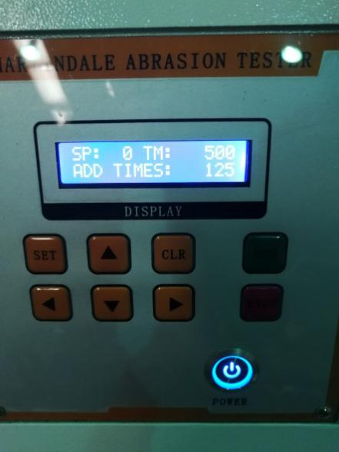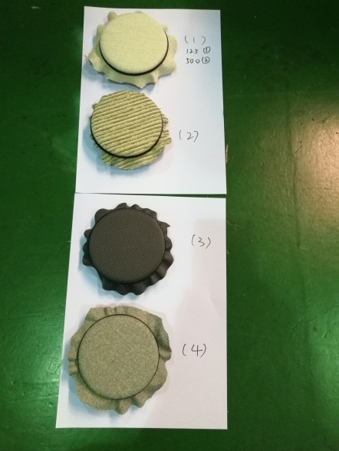
图15、起毛起球第二阶段（试验前设置、试验后）
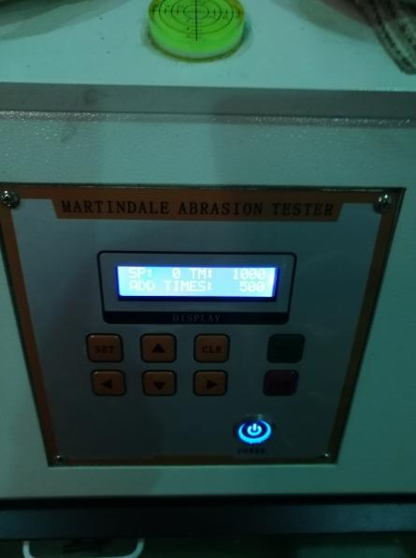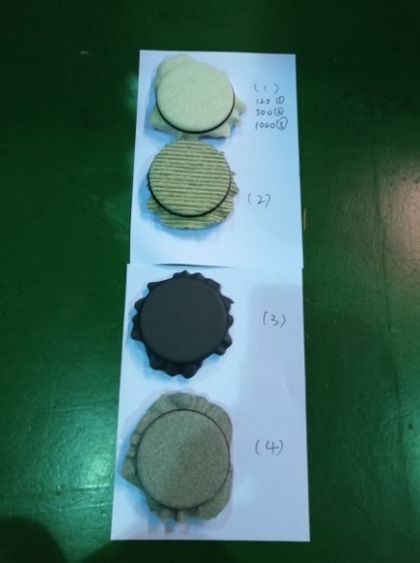

图16、起毛起球第三阶段（试验前设置、试验后）
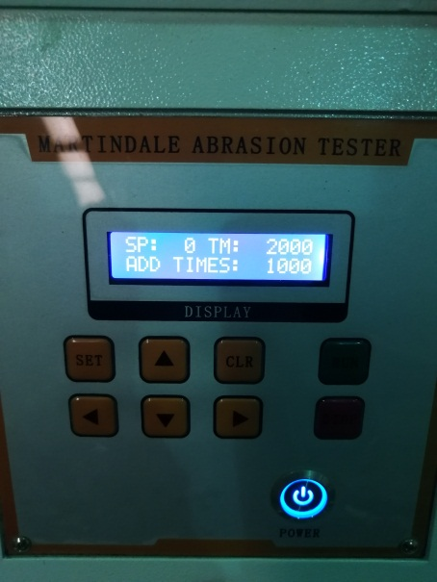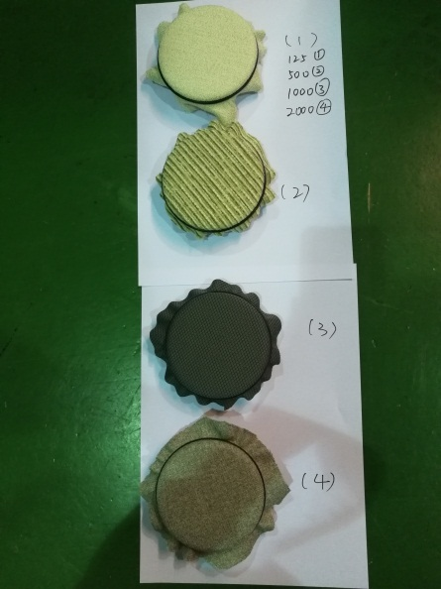

图17、起毛起球第四阶段（试验前设置、试验后）

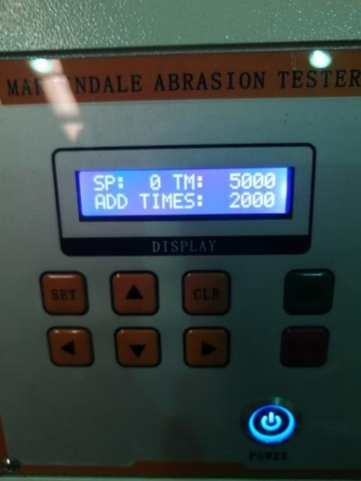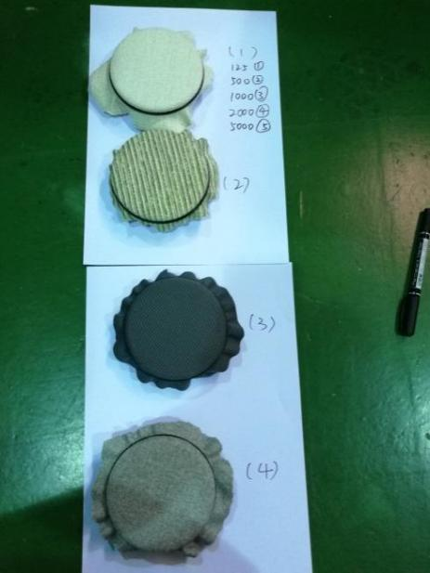
图18、起毛起球第五阶段（试验前设置、试验后）
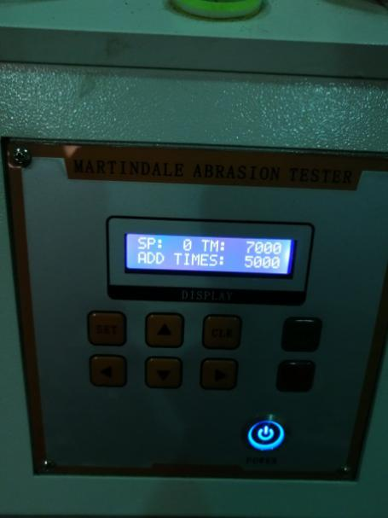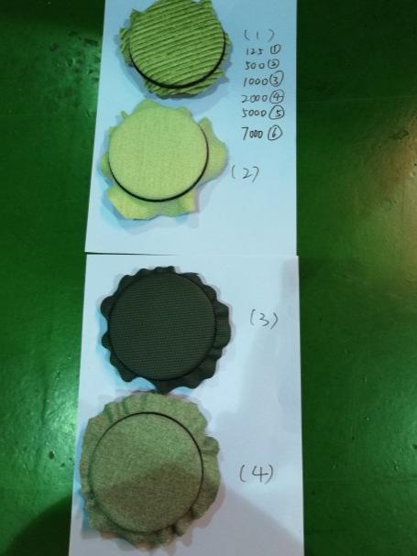
图19、起毛起球第六阶段（试验前设置、试验后）
5、背松动量、背剩余松动量的测量
背松动量、背剩余松动量测量方法。采用CMD测量装置进行测量，CMD测量装置应符合GB/T 38733-2020的规定，见图1～3。

四、标注中如果涉及专利，应有明确的知识产权说明
没有发现标准内容涉及专利。

五、产业化情况、推广应用论证和预期达到的经济效果等情况
将进一步规范沙发市场，提高沙发类产品的质量，给沙发类产品的设计、生产、销售、售后、质检、仲裁等提供依据，使沙发类产品市场更加秩序化、规范化，有利于沙发类产品的质量水平的提高及沙发生产企业的国际竞争力。
六、采用国际标准和国外先进标准的程度
经查阅，目前国外尚无沙发类产品质量分级方面的标准，因此，本次制定的标准没有采用国际或国外先进标准。
七、与有关现行法律、法规和强制性国家标准（行业标准）的关系
所有技术指标均与国内现行最新要求保持一致，没有采用国际标准和国外先进标准。
八、重大分歧意见的处理经过和依据
无重大分歧意见。
九、推荐性标准建议
本标准作为推荐性团体标准。
十、贯彻标准的要求、措施和建议
标准制定后相关技术要求应尽早推广，加强生产企业的标准宣贯工作，引导企业组织内部生产工艺改进；检验部门可采纳本标准检验项目和方法，维护消费者权益，监督和促进生产企业。建议归口管理部门或中国家具协会组织团体标准宣贯。建议该标准发布后6个月实施。
十一、代替现行标准
本标准为首次制定。无废止其他相关标准建议意见。

十二、其他应予说明的事项
无。
《沙发质量安全等级评定》团体标准起草小组。
2021年7月

